Дата: 27.03.2020
Предмет: хімія
Тема : «Неметали. Загальна характеристика неметалів. Фізичні властивості»

Інструкція
- Ознайомитися з теоретичним матеріалом в підручнику П. Попель, Л. Крикля «Хімія» 11 клас §14.
https://pidruchnyk.com.ua/470-hmya-popel-kriklya-11-klas.html
- Записати конспект до зошита (обов’язково те , що виділено спеціальним фоном).
- Виконати завдання для самоперевірки.
- Перегляньте презентацію для кращого розуміння.

Теоретичний матеріал

Неметалічні елементи –це елементи, прості речовини яких, не мають властивостей металів, а саме: металічного блиску, непридатні для кування, погано проводять тепло та електричний струм. До неметалічних елементів відносяться і інертні гази. Кожна молекула яких складається з одного атому.
До типових неметалів зараховують 22 елементи: водень,азот, кисень, хлор, інертні гази, бром, карбон, фосфор, сулфур, селен, йод, астат, телур, бор.

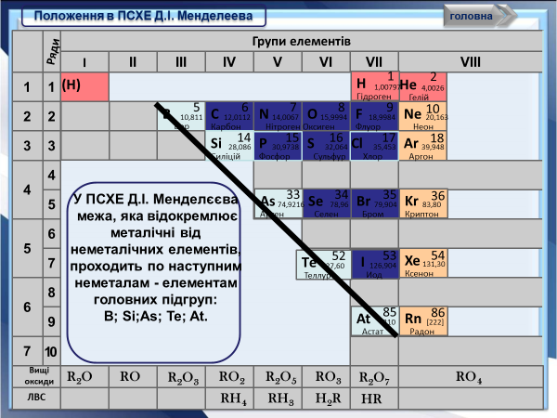

Класифікація неорганічних речовин
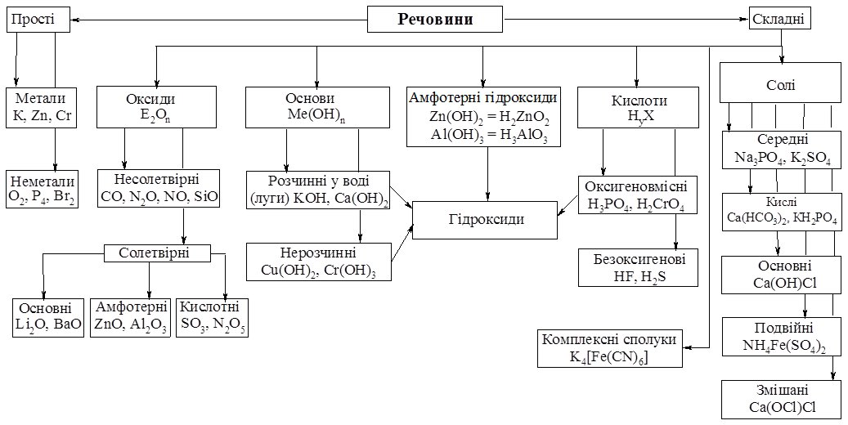
ЗАГАЛЬНА ХАРАКТЕРИСТИКА НЕМЕТАЛІВ
Фізичні властивості: за н.у. – гази (Н₂, О₂, F₂, Cl₂, благородні гази), рідини (Br₂), тверді тіла (C, S, P, I₂) без металічного блиску, погано проводять тепло та електричний струм, крихкі, низькі Т. пл. і Т. кип.
Хімічні властивості неметалів.
Атоми елементів-неметалів на зовнішньому електронному рівні переважно містять невелику кількість електронів, тому найчастіше у реакціях є окисниками рідше – відновниками.
- Електронна будова: на зовнішньому рівні 4 – 8 електронів, у Н та Не (1 період) – відповідно 1 і 2, у В (3 період) – 3, високі енергії іонізації, у реакціях добудовують електронну оболонку до 8 (Н – до 2) і частіше є окисниками.
- Будова простих речовин: одноатомні (благородні гази), двоатомні (Н₂, О₂, N₂, галогени), багатоатомні (О₃, Р₄, S₈), полімерні (Р_{х}, S_{x}), молекулярні кристалічні гратки (у С і Si – атомні).

Завдання для самоконтролю
1. Електронна формула атома деякого хімічного елемента має вигляд 1s²2s²2p⁶3s¹3p³. Назвіть цей елемент. В якому стані перебуває атом цього елемента: у збудженому чи не збудженому?
2. Установіть відповідність між неметалічним елементом і ступенями окиснення, які він може виявляти у сполуках:
Елемент: | Ступені окиснення:
1. Фосфор | а) -1, +5, +7
2. Карбон | б) -2, +4, +6
3. Хлор | в) -1
4. Флуор | г) -3, +3, +5
 | д) -4; +2; +4
3. Установіть послідовність зростання окиснювальних властивостей атомів неметалічних елементів:
а) Cl;
б) P;
в) Si;
г) C.
4. Укажіть число нейтронів в атомі :
а) 53;
б) 127;
в) 74.
5. Позначте кількість неспарених електронів у незбудженому атомі елемента з протонним числом 17.
7. Яких елементів у природі більше:
а) неметалічних;
б) металічних?
8. Установіть послідовність збільшення числа неспарених електронів на зовнішньому енергетичному рівні атомів у збудженому стані:
а) Cl;
б) P;
в) Si;
г) N.
9. Укажіть місце розташування неметалічних елементів у періодичній системі:
а) підгрупа а V-VI груп;
б) підгрупа в V-VI груп;
в) підгрупа а VII-VIII груп;
г) підгрупа а I-III груп.
10. Який неметалічний елемент розташований у другому періоді і має на зовнішньому енергетичному рівні 5 електронів:
а) B;
б) N;
в) F;
г) C.
11. Позначте протонні числа неметалічних елементів, які розташовані в одному періоді:
а) 16 і 10;
б) 7 і 15;
в) 6 і 8;
г) 8 і 16 .
12. Встановіть відповідність між неметалічним елементом та зарядом йону, який він може утворити:
Елемент: | Заряд йону:
1. Силіцій | а) 1-
2. Нітроген | б) 4-
3. Хлор | в) 2-
4. Сульфур | г) 3-
14. Встановіть послідовність зростання радіусів атомів елементів:
а) Br;
б) J;
в) F;
г) Cl .
16. Установіть відповідність між неметалічними елементами та електронними формулами їхніх атомів:
Елемент: | Електронні формули:
1. Фосфор | а) 1s²2s²2p⁶3s²3p²
2. Силіцій | б) 1s²2s²2p⁶3s²3p³
3. Хлор | в) 1s²2s²2p⁶3s²3p⁴
4. Сульфур | г) 1s²2s²2p⁶3s²3p⁵
 | д) 1s²2s²2p⁶3s¹3p³
17. Укажіть йон, який має таку саму електронну формулу, як йон F–:
а) N^{3–};
б) N³⁺;
в) S^{2–} ;
г) C⁴⁺.

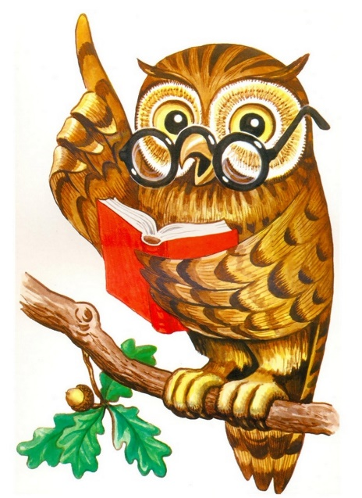
Для допитливих!
Фізичні властивості неметалів
За нормальних умов неметали водень, кисень, озон, азот, хлор, фтор, інертні гази перебувають у газоподібному агрегатному стані, бром – рідина, решта неметалів – сірка, вуглець, фосфор, кремній, йод – тверді речовини. Неметали відрізняються за кольором. Так, водень, кисень, азот – безбарвні гази; фтор – блідо-жовтий, хлор – жовто-зелений отруйний газ з різким специфічним запахом; бром – темно-червона рідина, жовто-бурі пари якої мають різкий неприємний запах, а при потраплянні на шкіру викликають опіки. Фосфор червоний – червоного кольору, фосфор білий – білого кольору. Сірка – жовтого кольору, йод – чорно-фіолетовий з металічним блиском.
Оскільки неметали мають різні агрегатні стани, то й температури їх плавлення та кипіння перебувають у широких межах. Газоподібні неметали за нормальних умов киплять при низьких температурах (майже -2000С). Йод при нагріванні сублімується – відразу переходить із твердого стану в газоподібний. Сірка кипить у полум’ї спиртівки. Якщо шматок сірки потерти об суху долоню або шерсть, сірка електризується і починає притягувати до себе клаптики паперу. Сірка не розчиняється у воді і не змочується нею. Якщо кинути на поверхню води щіпку сірчаного цвіту (крихкий порошок), частинки сірки не потонуть у воді, а плаватимуть на поверхні, утворюючи на ній золотисто-жовту плівку. Таке спливання дрібних часточок речовини, яка не змочується водою, називається флотацією. Температура кипіння алмазу +30000С.
Більшість неметалів не проводять електричний струм, тобто є діелектриками. Кремній – напівпровідник, а графіт – провідник електричного струму. Неметали погано проводять тепло, крихкі, деякі розчинні у воді, багато з них добре розчинні в органічних розчинниках.

